**微擎安装部署**

官网文档：

<https://s.w7.cc/index.php?c=wiki&do=view&id=1&list=392>

这是微擎安装视频教程：<https://v.youku.com/v_show/id_XMzY4OTgxODk5Ng==.html>

宝塔Linux和微擎是合作关系，为了更简单，快捷的安装使用我们用宝塔傻瓜式一键安装。当然你也可以自己搭建 LNMP环境

**安装步骤：**

1 . 登录到服务器，执行如下操作：

Shell > yum install -y wget && wget -O install.sh http://download.bt.cn/install/install.sh && sh install.sh

2 . 您想现在安装bt面板到www目录吗？ 输入y 然后按回车下一步

IMG_256

3，安装宝塔完毕，服务器会提示宝塔面板的管理登录地址，账号密码（用电脑的浏览器访问登录）

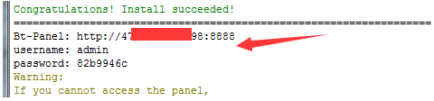

请确认端口是否开启，宝塔开启端口教程:

<https://bbs.we7.cc/thread-31663-1-1.html>

1. 登录宝塔面板的管理后台安装环境把php版本换成5.6，选择编译安装，点击一键安装，然后等候一小时左右即可安装完毕，可以宝塔后台的左上角看到任务安装列表

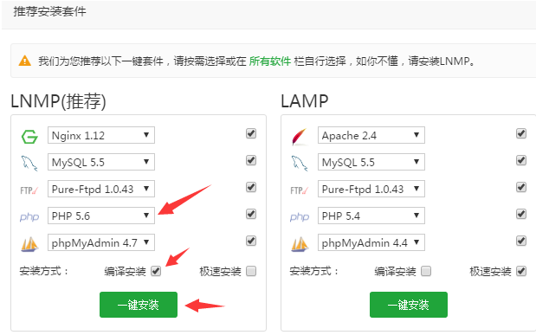

1. 点击一键部署源码，选择微擎，在弹出的页面填上域名即可

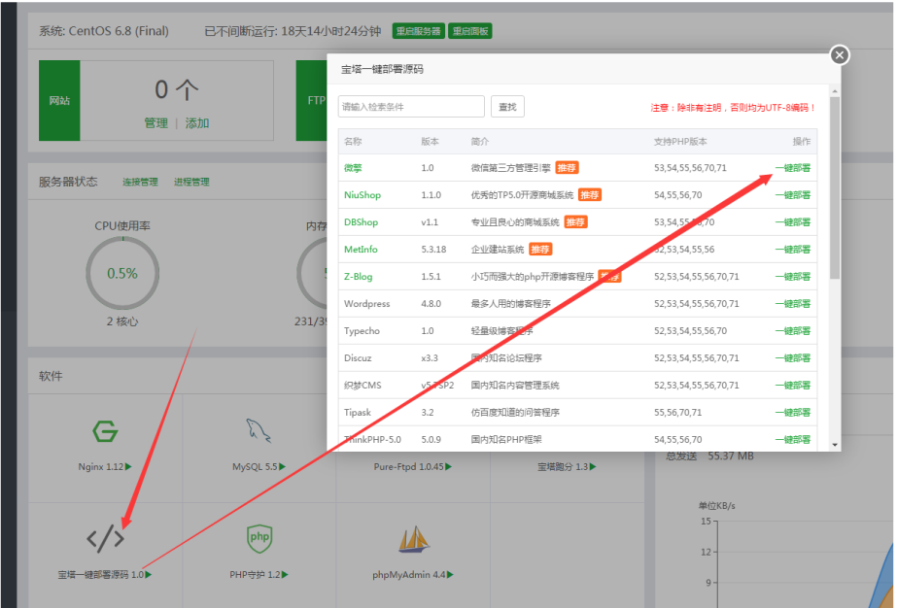

1. 等待30秒，弹出安装完毕的提示

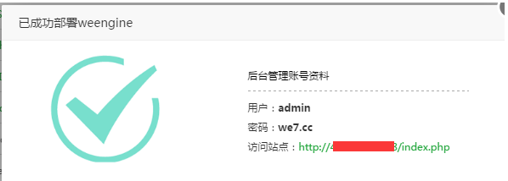

**微擎默认帐号：admin 密码：we7.cc**

#### 使用说明：

必须要做3步才能使用微擎：  
1）注册站点（站点管理-注册站点）。  
2）更新到最新版（站点管理-系统升级）。  
3）安装使用的是默认的密码，请在后台（系统管理-我的账户）修改密码。  
注册站点以及更新教程 <http://bbs.we7.cc/thread-24347-1-1.html>

**注册站点以及更新到最新版：**

登录安装时设置的管理员账号密码：

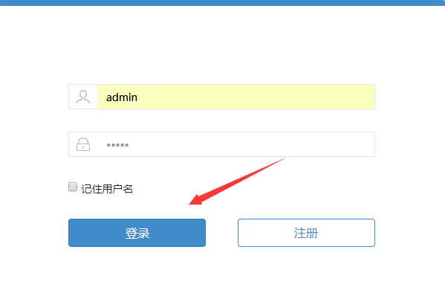

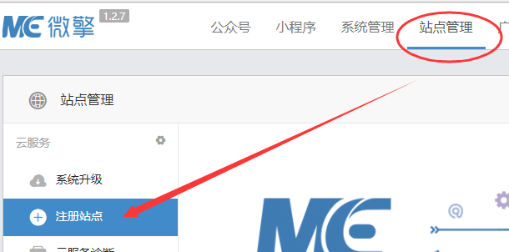

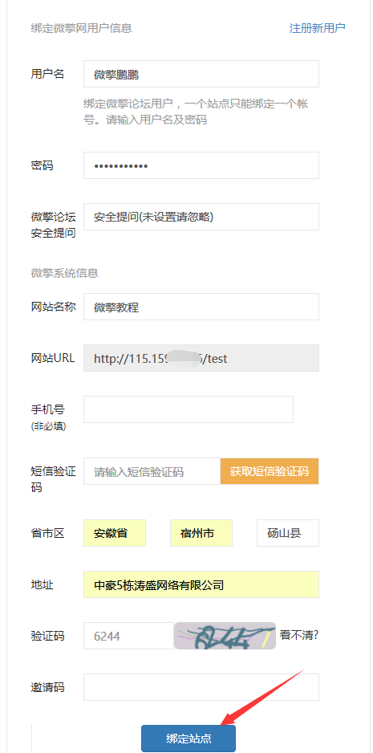

注：

点击站点管理之后在点击注册新用户，邀请码可以不填。

关于邀请码介绍：

[http://s.we7.cc/index.php?c=home &a=activity&do=invite\_code&op=view&](http://s.we7.cc/index.php?c=home&a=activity&do=invite_code&op=view&)

注册完毕后更新微擎：

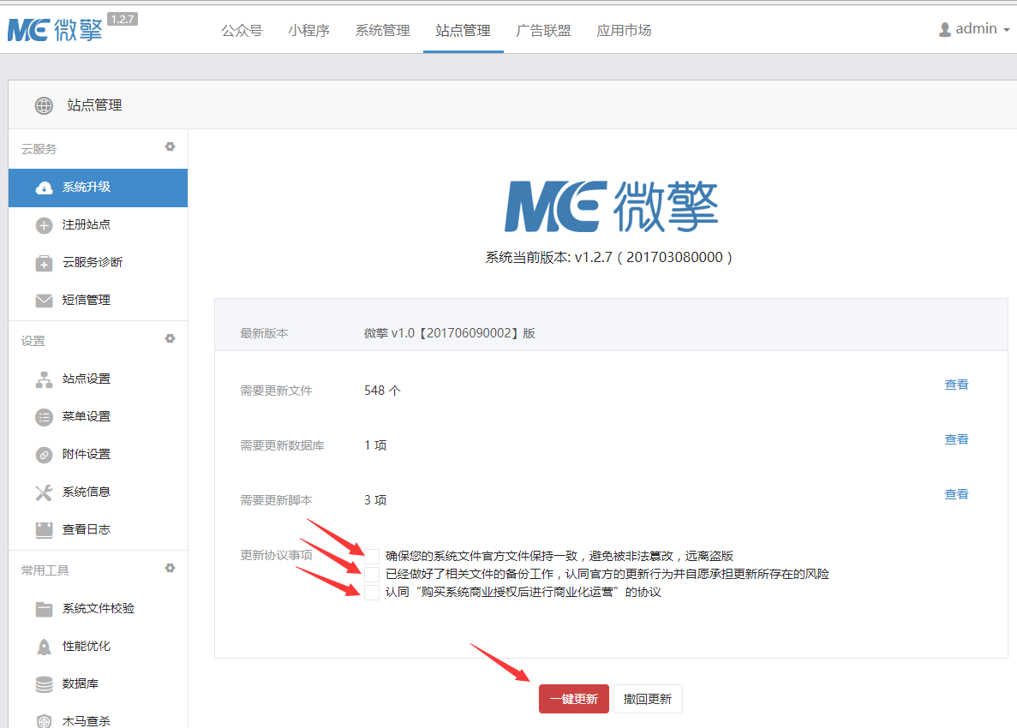

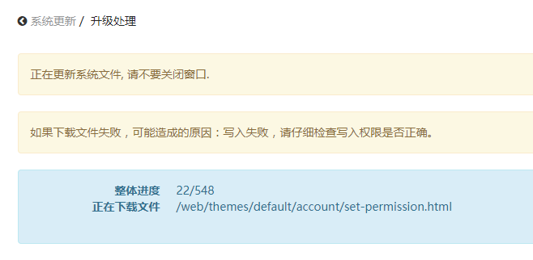

**微擎安装部署成功后，我们看另一篇文档创建第三方平台微擎**

**~~微擎安装部署成功后，把我们需要管理的公众号添加到微擎中即可~~**

**~~如下链接：~~**

~~微信公众号接入第三方平台（微擎）~~

~~<http://m.sohu.com/a/204251261_100040409>~~